GE iCon Möbelwaschtisch

Geberit

Eigenschaften

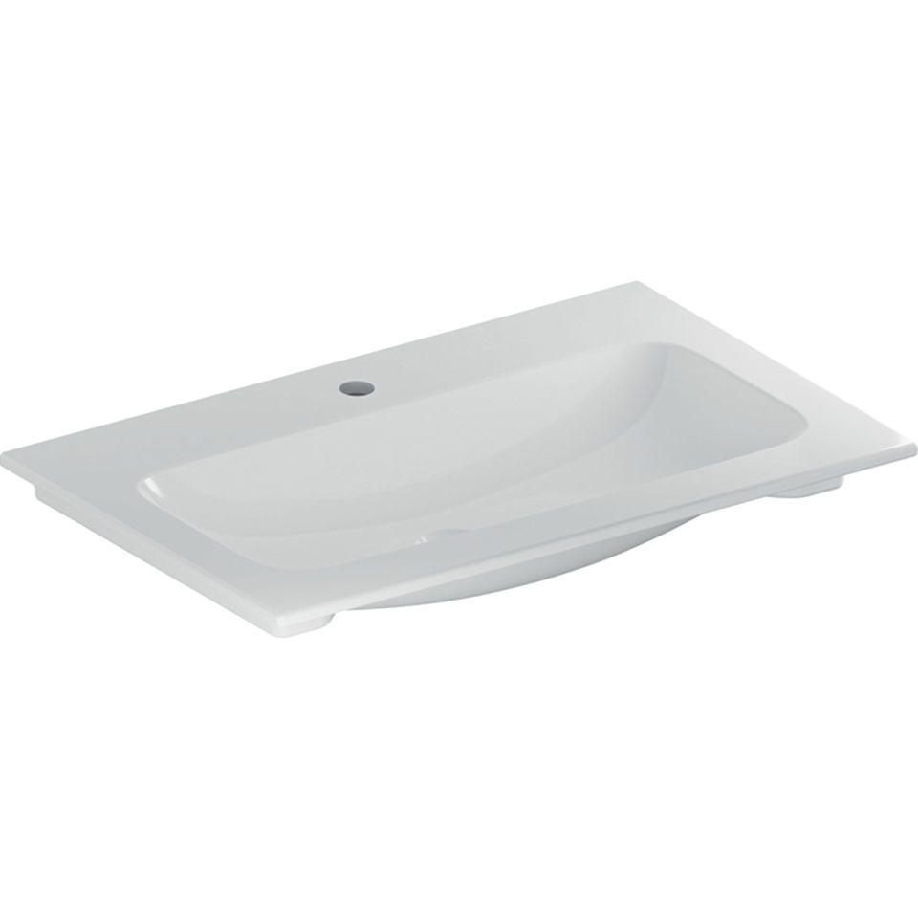

Farbton

weiß

Form

rechteckig

Montageart

Waschtischmöbel

Oberfläche

glänzend, Schmutz abweisend, Standard

Produkt

Einzelbecken

Werkstoff

Keramik

Anzahl Plätze

1,00

Höhe (mm)

130,00

Tiefe (mm)

480,00

Ablagefläche

ohne

Armaturenloch

links und rechts, Mitte, ohne

Befestigungsart

Dübelbolzen

Einbau/Montage/Aufstellung

Schrank-Waschtisch

Ausladung Becken (mm)

480,00

Breite/Durchmesser (mm)

600,00 - 1.200,00